%oef 6

%initiele condities

y0=[10 0 1];

%totale tijdspanne

tspan=[0 60];

%solver oproepen

[t y]=ode45(@oef6_vgl, tspan,y0);

%resultaat plotten

plot(t,y(:,1),'b-',t,y(:,2),'r-',t,y(:,3),'g-')

xlabel('Tijd (h)')

ylabel('Concentratie (kg/m^3)')

legend('Substraat','Product','Biomassa')

function ydot = oef6_vgl( t,y )

umax=0.3;

Ks=0.1;

k1=0.05;

k2=0.1;

Yxs=0.8;

Sf=10;

D1=0.20;

S=y(1);

P=y(2);

X=y(3);

if t<5

ydot=[-umax*S/(Ks+S)*X/Yxs

(k1+k2*umax*S/(Ks+S))*X

(umax*S/(Ks+S))*X];

else

ydot=[D1*(Sf-S)-umax*S/(Ks+S)*X/Yxs

-D1*P+(k1+k2*umax*S/(Ks+S))*X

(umax*S/(Ks+S)-D1)*X];

end

opmerking: voor vragen b tot d gewoon de D veranderen: a=0.20;b= 0.25;c=0.30;d=0.35

oef6a:

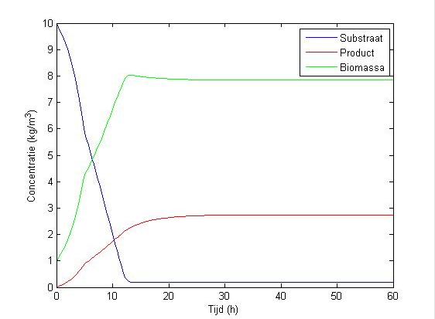

Oef6b:

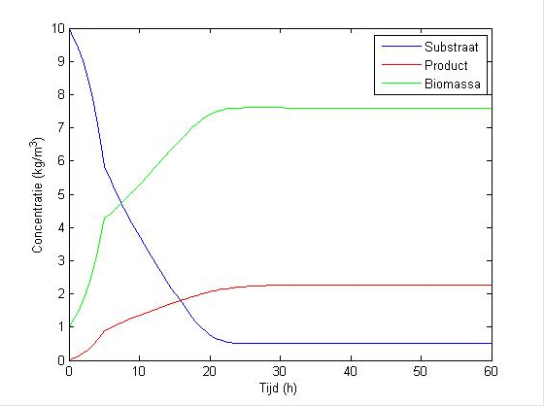

Oef6c:

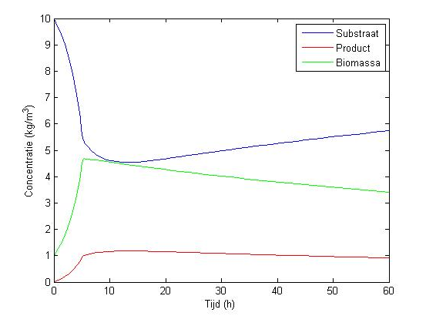

Oef6d:

